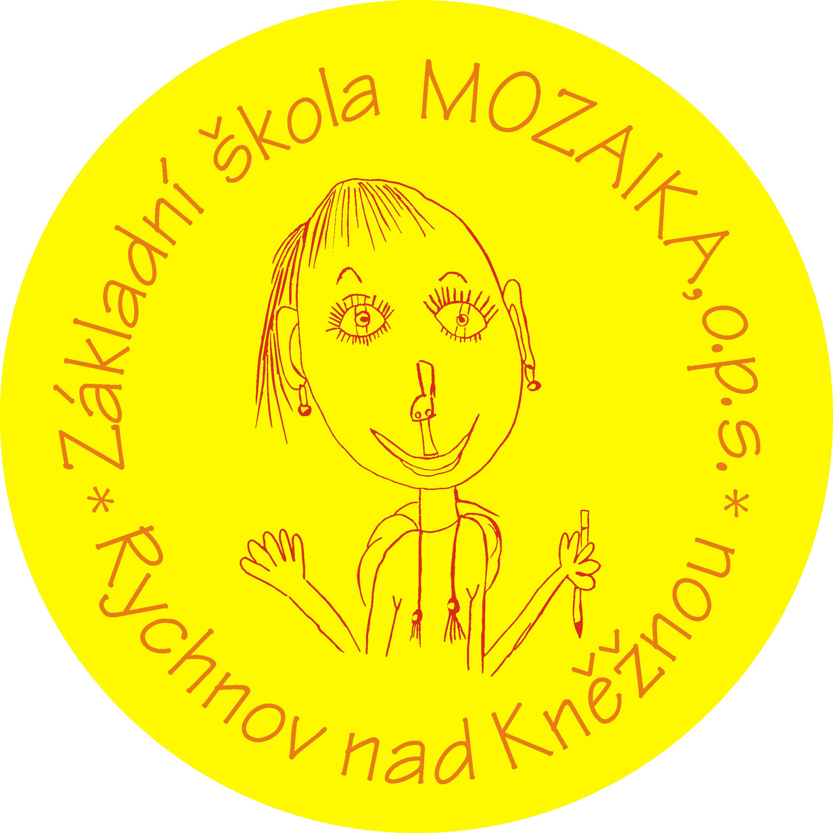 Základní škole Mozaika,o.p.s. Rychnov nad Kněžnou
U Stadionu 1166
516 01 Rychnov nad Kněžnou

Žádost o odklad povinné školní docházky pro školní rok 2025/2026

Žádáme o odklad školní docházky pro:

Jméno dítěte ………………………………………………………………………….

Datum narození …………………………………………………….

Místo trvalého pobytu………………………………………………………………………………………
(případně jiná adresa pro doručování)

z důvodu …………………………………………………....………………………………………………………. Žádost podpoříme doporučením dvou odborníků (školského poradenského zařízení a dětského lékaře, odborného lékaře, nebo klinického psychologa).

Jméno a příjmení zákonného zástupce:…………………………………………………………………

Místo trvalého pobytu:…………………………………………………………………………………………
(případně jiná adresa pro doručování)

Souhlasím, aby škola zpracovávala a evidovala osobní a citlivé údaje dítěte/žáka ve smyslu všech ustanovení zákona č. 101/2000 Sb., o ochraně osobních údajů, ve znění pozdějších předpisů a Nařízení Evropského parlamentu a Rady (EU) č. 2016/679. Souhlas je poskytnut pro účely vedení povinné dokumentace školy podle školského zákona.

V …………………………………………

Dne …………………………………… ………………………………………………..

podpis zákonného zástupce

Datum doručení:………………………….. Počet příloh:……………………………..

